VERSIONAMENTO DE CÓDIGO

13.1 VERSIONAMENTO DE CÓDIGO: INTRODUÇÃO
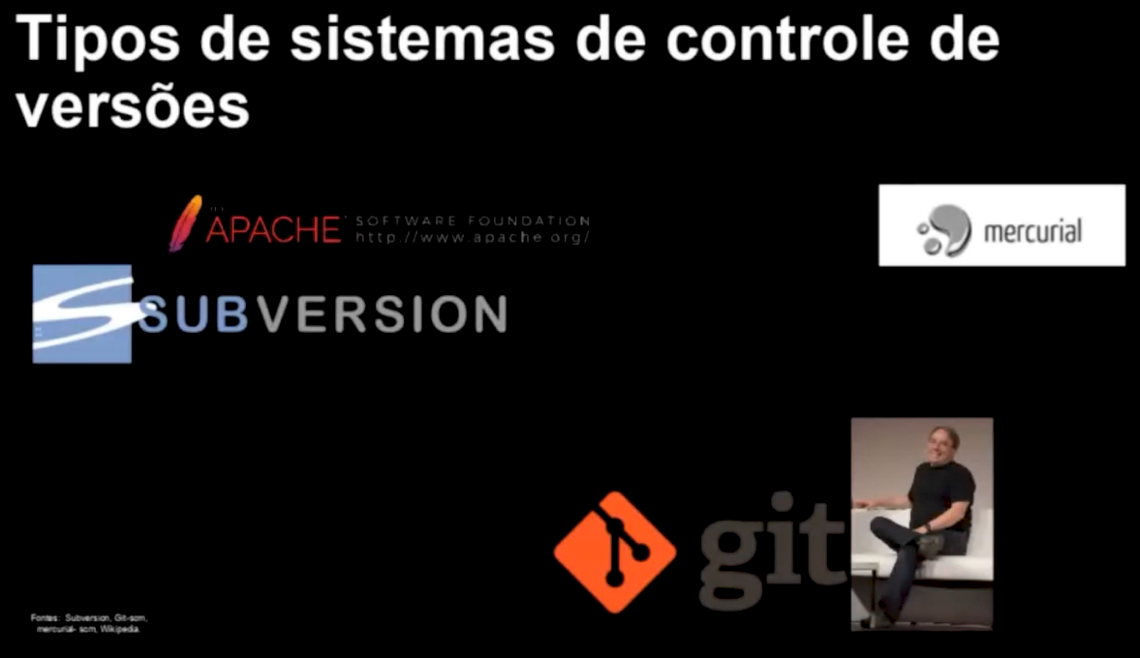



13.2 INSTALANDO E CONFIGURANDO O GIT EM SUA MÁQUINA

No Vscode vá em terminal, ou novo terminal caso não apareca
Para ver se o git foi instalado corretamente:

git version

Para deixar a branch master como main
git init --initial-branch=main

# ou
git init -b main

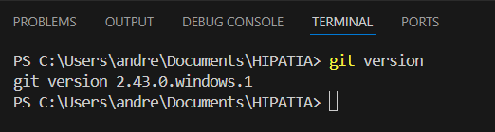

Agora configuro quem criou e o e-mail para contato
git config --global user.name "Seu Nome"
git config --global user.email "seu-email@example.com"

13.4 AVANÇANDO NO VERSIONAMENTO DE CÓDIGO

Agora vamos dar início ao versionamento do projeto.
git init

Esse comando inicia um repositório git dentro do meu projeto. Também irá criar uma pasta oculta de nome “.git” onde está teu projeto.

Agora estamos prontos para começar o versionamento

git add .

O ponto ali logo após o add adiciona tudo o que existe na pasta para o projeto. O ponto não é o mais indicado, pois se o projeto for muito grande, vai demorar muito para adicionar tudo, e muita coisa nem pode ter sido mudada para ter que readicionar. Existem casos que você não precisa readicionar determinados arquivos.
A gama de opções além do ponto é muito grande. Podemos adicionar pastas e arquivos específicos.
O git add vai mostrar uma lista do que foi adicionado. Alguns warnings serão mostrados se tiver algo fora do padrão.

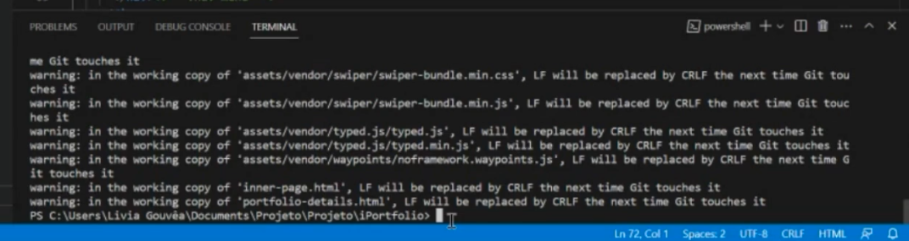
Essa imagem não é minha, é só p mostrar o que aparece

Agora vou ver tudo o que foi adicionado no meu projeto

git status

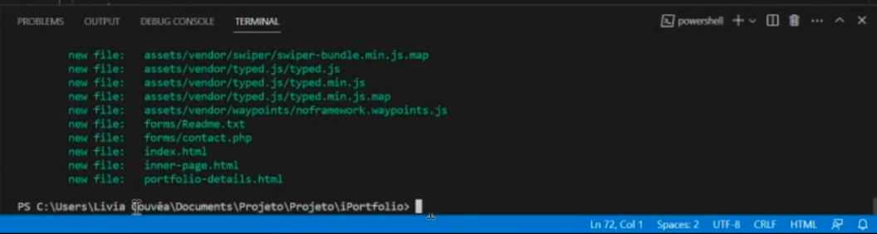
Arquivos que foram adicionados

Agora vamos fazer o commit. Ele é a realização permanente de um conjunto de alterações.

git commit -m “Commit inicial”

E está pronto o básico do versionamento do projeto.

Irei fazer uma modificação no meu projeto. Vou identificar essa mudança com
git status

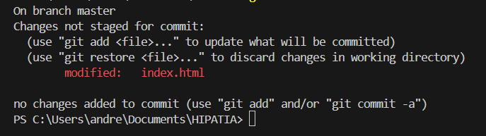
O que está em vermelho é o arquivo que foi mudado.
Vamos ver o que exatamente foi mudado

git diff index.html

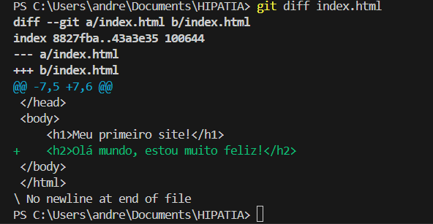

O que está em verde é o que foi mudado. Se você deletou algo, isso será mostrado em vermelho. Para sair da tela aperte q.
Tudo pronto, vou persistir essa modificação com git add e vou ver se está tudo ok com git status.

git add index.html
git status

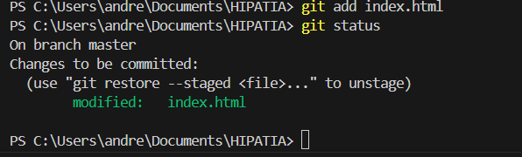

Perceba que agora o arquivo está verde, sinal que está ok.
Agora finalizamos essa parte com commit

git commit -m “Adicionei um h2 simples”

Para ver todas as modificações eu uso:
git log

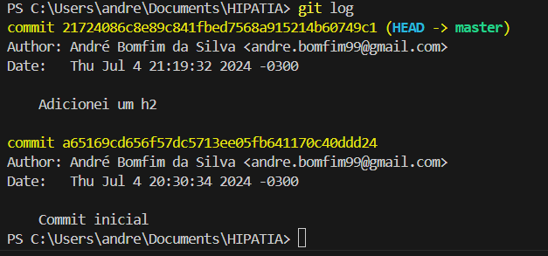
BRANCH
Branch é uma ramificação. Em um projeto do site, eu preciso alterar apenas uma coisa muito especifica. A área de contato do site por exemplo. Eu uso branch para fazer uma ramificação e mexer apenas nesse setor. Isso evita q eu mexa sem querer em algo que dará problema posteriormente.
Primeiro vou ver em qual ramo estou.

git branch

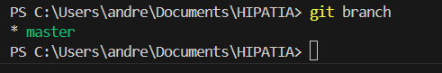

Aqui mostra que estou no ramo principal

Vou criar meu ramo

git branch novo-h2

vou mudar para esse ramo, porque ainda estou no master

git checkout novo-h2

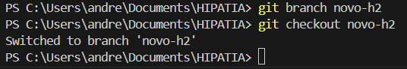

No meu caso, inseri um novo h2 no corpo do site.

Agora vamos aos processos já vistos

git status ---para ver qual arquivo foi modificado
git diff index.html ---para ver o que foi mudado

Tudo certo faço

git add index.html
git commit -m “Adição de um novo h2 só para teste”

Agora dá para ver as mudanças. Vou sair do ramo “novo-h2” e voltar para o ramo master que ainda não tem a modificação

git checkout master

Se você atualizar agora, o site volta ao que era antes
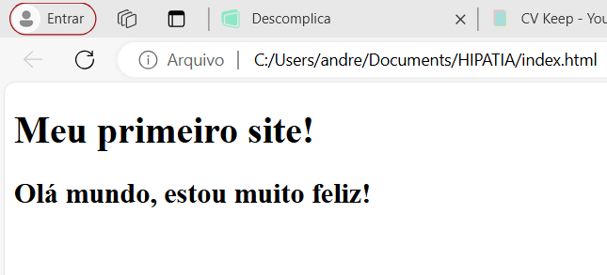
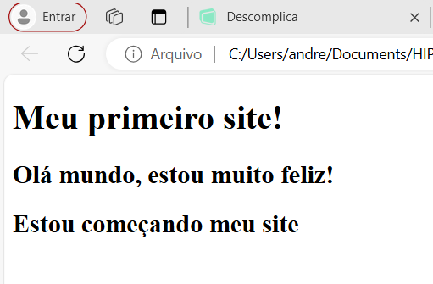

Ramo do novo-h2 E aqui voltando para o ramo master

Agora que estou no ramo master, vou juntar o novo-h2 no master.

git merge novo-h2

Posso também deletar esse ramo pois não tem mais uso.

git branch -d novo-h2 → o -d é de delete.

Agora com vamos logar no site do github. Uma vez logado vá em
Repositories → New

Crie o repositório como bem entender. Quando terminar ele vai dar algumas opções. Escolha a segunda e copie. Se não mostrar, o comando é

git remote add origin https://github.com/andre90009/hipatia.git

O que tá em vermelho você tem que copiar de lá do git. Agora vamos ver se tá tudo ok lá no arquivo da pasta .git
cat .git/config
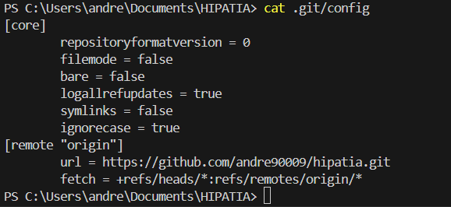

Tudo ok
Agora vamos subir os arquivos ou arquivo para o site do github
git push origin main (ou master no meu caso)
A main é a branch principal

Atualizar o git pelo terminal
git update-git-for-windows

14 GITHUB PAGES

14.1 Criando uma conta na plataforma GitHub

Vou me logar no Github ou criar uma conta

14.2 Criando um repositório para o seu projeto no GitHub

Logado no github eu clico em repositories
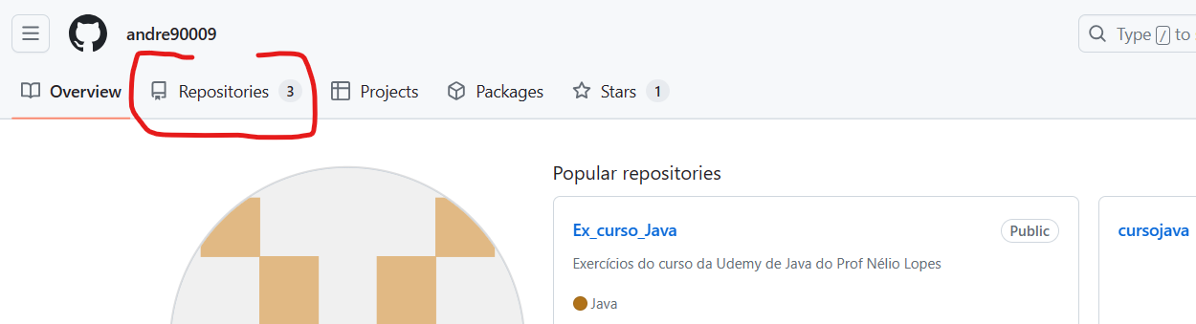
Dê um nome

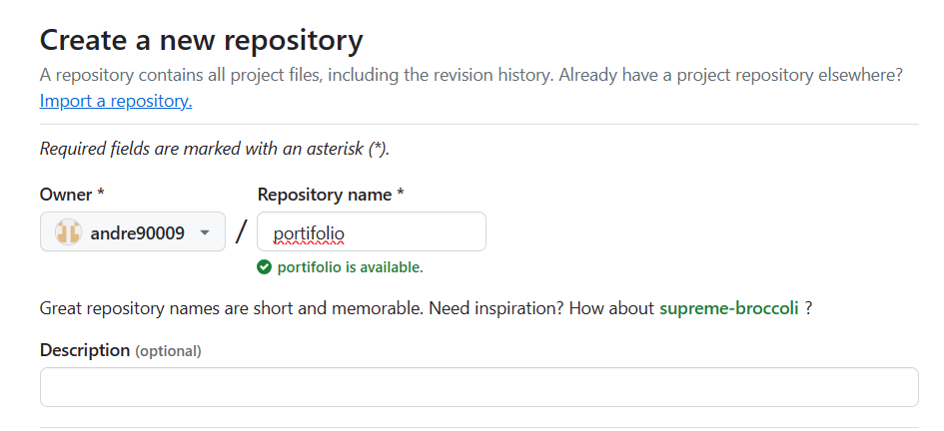

Vamos usar a segunda opção porque já temos o que subir.
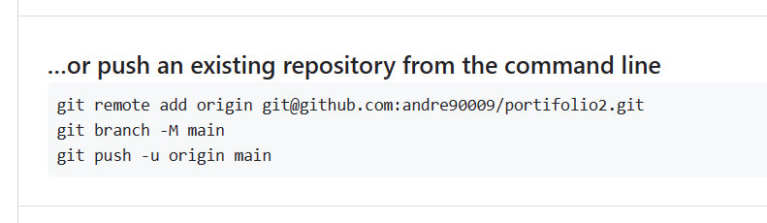

Publicando seu projeto no GitHub Pages

Problema com netlify
ao preencher tudo, ao pedir o deploy, dá o eerro q tá em vermelho
